Làm theo mẫu bảng cái word tao gửi, nó cũng chỉ như mô tả cái bảng CSDL thôi, ghi các thuộc tính(Tên cột) và mô tả chúng để làm gì chứ không phải ghi hết tất cả dữ liệu bên trong vào.

Ao hồ

|  |
| --- |
| A map of a city  Description automatically generatedTên lớp dữ liệu: aohotuson.shp  Định dạng dữ liệu: Vùng |

Lớp dữ liệu nào là polygon thì lấy cái bên trên. Để mô tả, polyline thì bên dưới

|  |
| --- |
| Tên lớp dữ liệu: giaothongtuson.shp  Định dạng dữ liệu: Đường |

1) Trục đường chính Từ Sơn (Polyline)

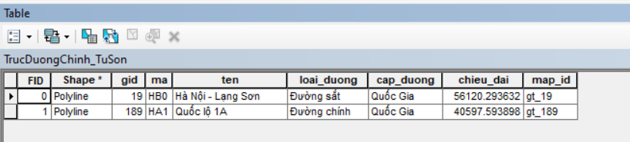

2) Sông ngòi từ sơn (Polyline)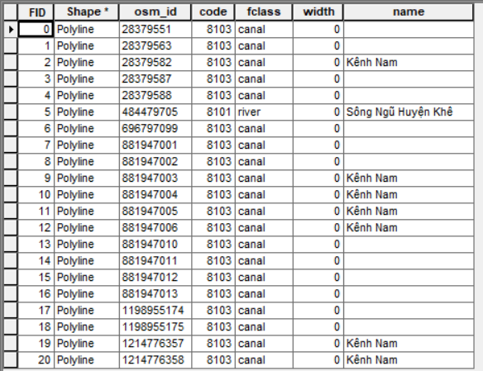

3) Đường giao thông từ sơn (Polyline)

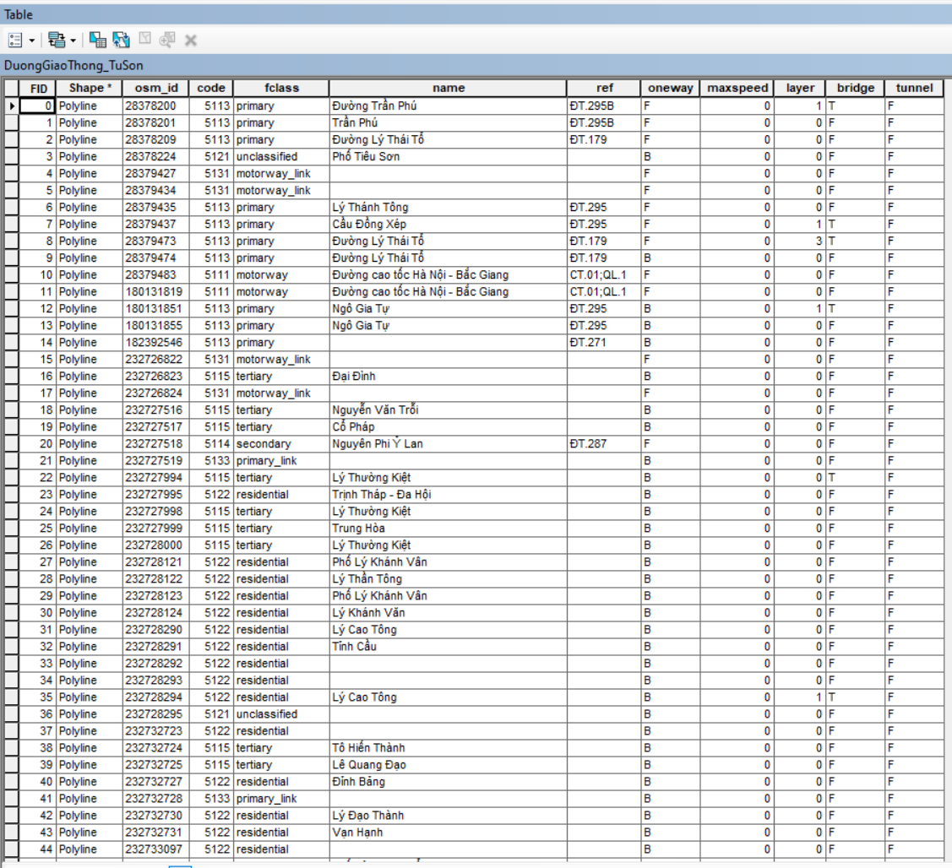

4) Xã Phường TP. Từ Sơn (Polygon)

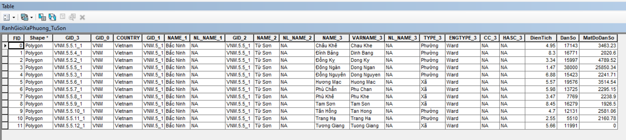

5) Phường Đông Ngàn – Từ Sơn – Bắc Ninh (Polygon)

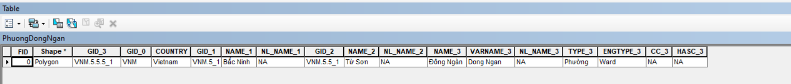

6) ao hồ từ sơn (Polygon)

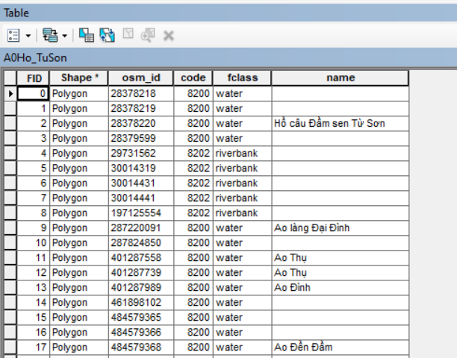

7) Chung cư, nhà dân phường Đông Ngàn (Polygon)

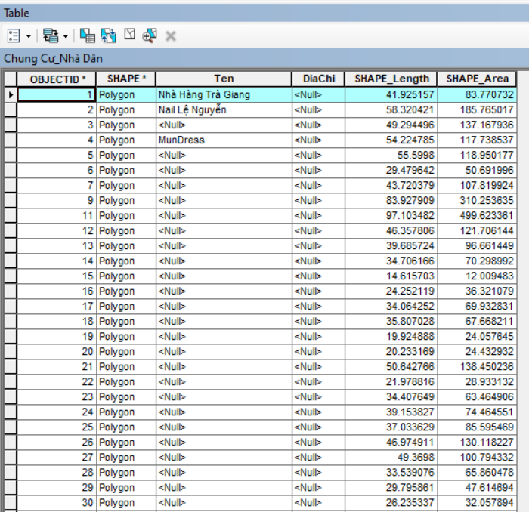

8) đền chùa đông ngàn (Polygon)

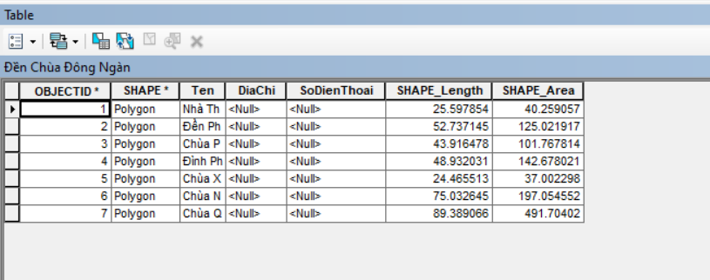

9) Nhà Văn Hóa (Polygon)

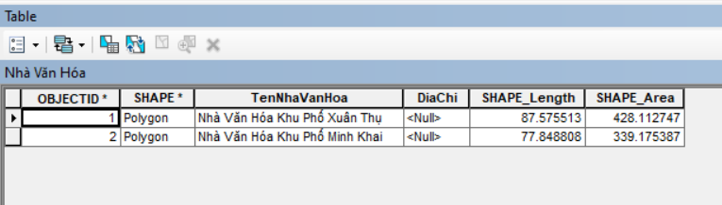

10) Ngân hàng (polygon)

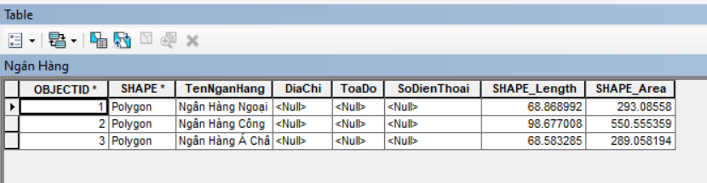

11) Bệnh viện (polygon)

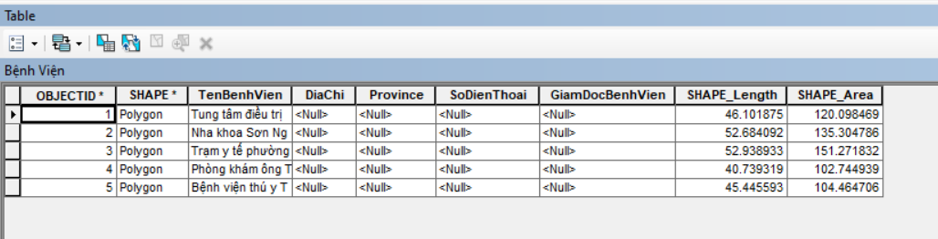

12) Trường học (polygon)

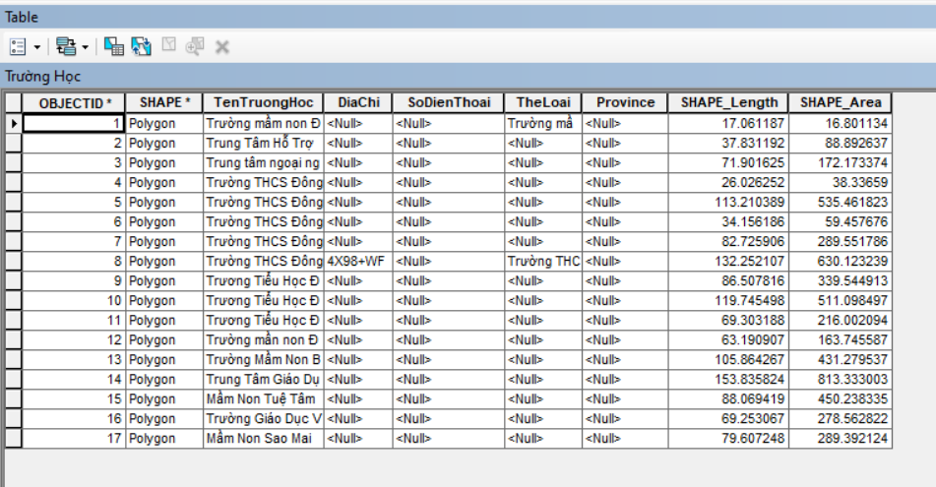

13) Cơ quan hành chính (polygon)

